Anleitung für KeePass
Inhalt
- Herunterladen
- KeePass einrichten
- Passwörter speichern
- Passwort aufrufen

- Herunterladen

Öffnen sie zuerst diesen Link .

Wählen sie „Öffnen mit“ und dann „andere“. 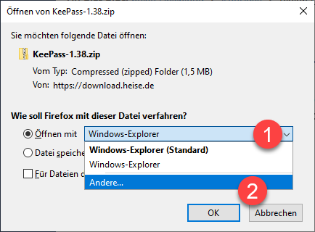

Wählen sie den Windows-Explorer und bestätigen sie nun mit OK.
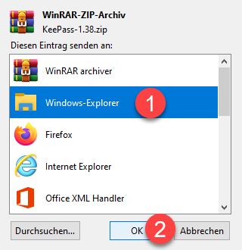

Bestätigen sie nochmals mit OK.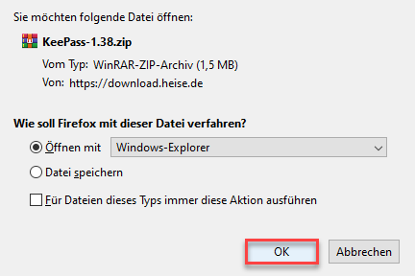

Es öffnet sich ein Fenster, indem sie auf KeePass.exe doppelklicken müssen.
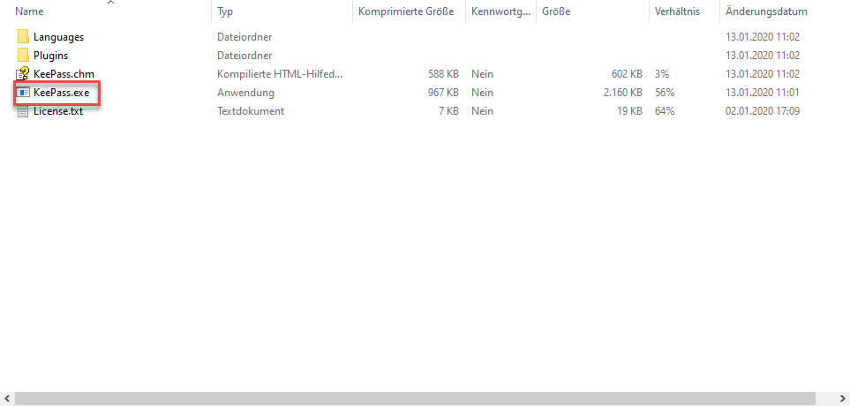

Wählen sie „Alle extrahieren“.
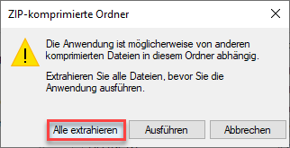

Klicken sie auf den rot markierten Bereich.
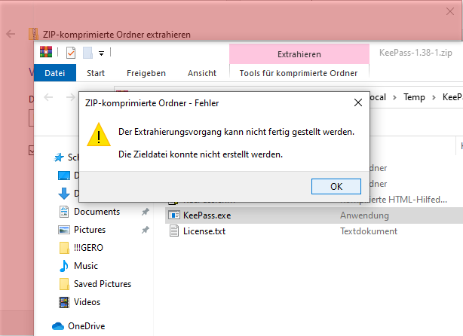

Doppelklicken Sie auf „KeePass.exe“.
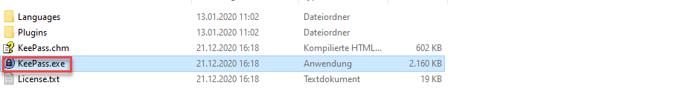
Wählen sie „Extrahieren“.
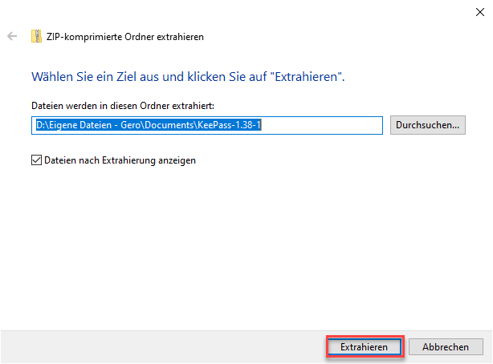

Wählen sie „Enable“.
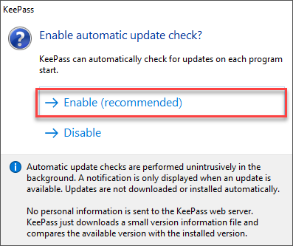

Rechtsklicken sie das KeePass Symbol und wählen sie „an Taskleiste anheften“.
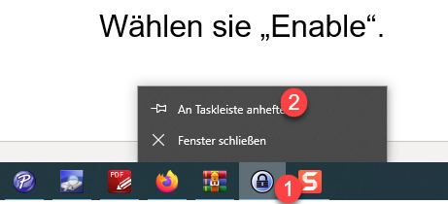

Öffnen sie nun diesen Link und wählen sie „OK“.
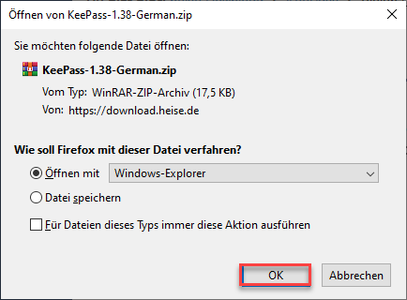

In dem Ordnerfenster, welches sich geöffnet hat, klicken sie auf „German.lng“ und drücken sie die Tasten STRG+C. 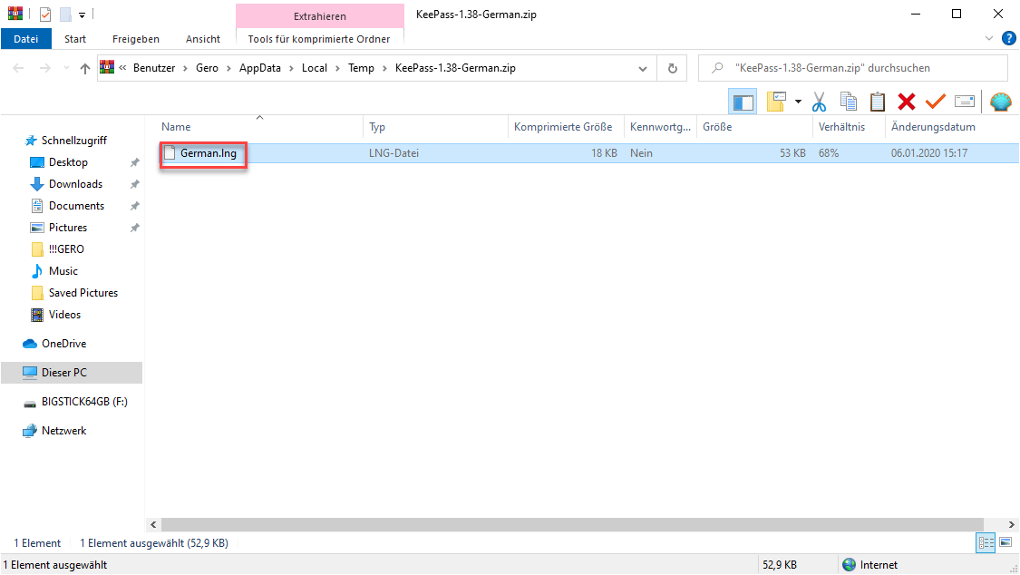

Kehren sie nun wieder zu KeePass zurück.

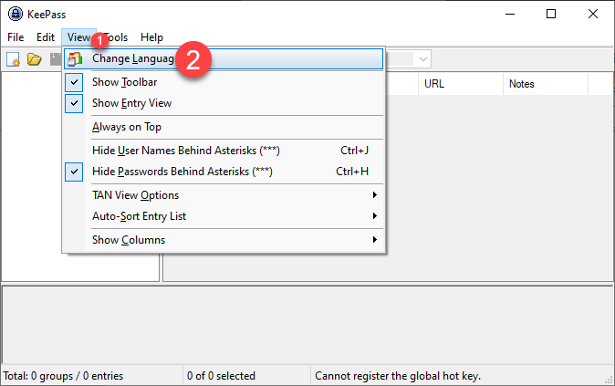
Wählen sie unter „View“ „Change Language“ aus.

Klicken sie unten auf .

Klicken sie in die Mitte des Fensters und Drücken sie Strg+V. 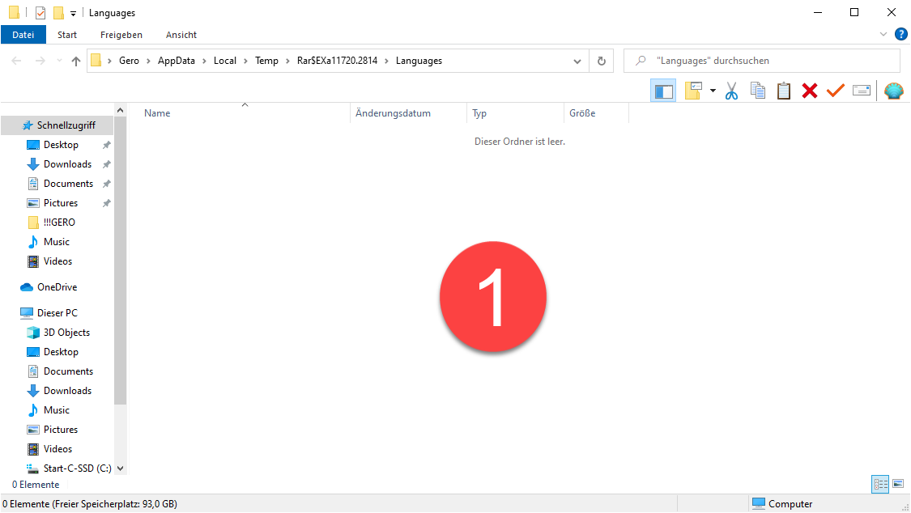

Kehren sie nun wieder zu KeePass zurück.

Doppelklicken sie auf „German“.
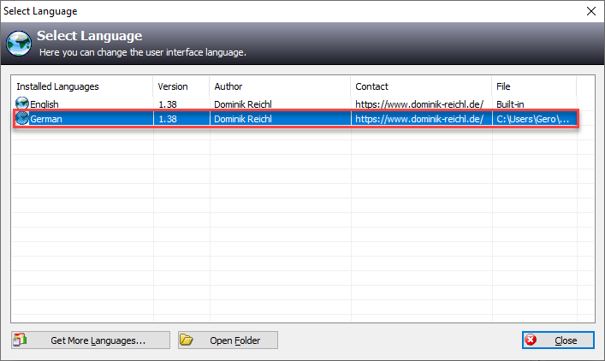

Bestätigen sie mit „Yes“.
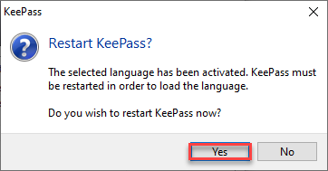

- KeePass einrichten

Wählen sie „Datei“ und dann „Neu…“.
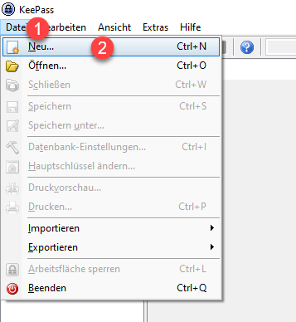

Wählen sie ihr Hauptpasswort (DAS MÜSSEN SIE SICH UNBEDIGT MEKEN!!!), und bestätigen sie mit „OK“.
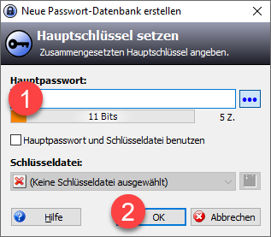

Wiederholen sie ihr Hauptpasswort und bestätigen sie mit „OK“.
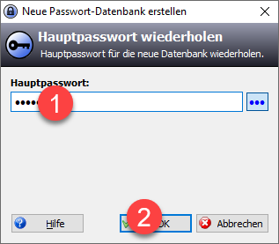

- Passwörter speichern

Wählen sie eine der fünf Gruppen durch Klicken aus.
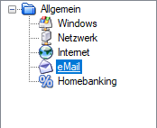

Wählen sie nun dieses Symbol aus.

Durch Klicken in den verschiedenen Textfeldern können sie dort ihre Daten ablegen. Wenn sie fertig sind klicken sie auf „OK“.
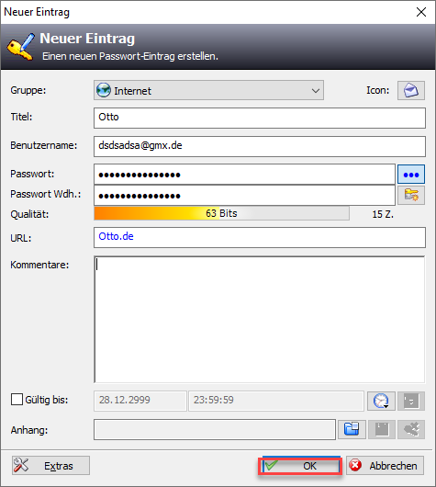

- Passwort aufrufen

Wenn sie auf der Website mit dem gespeicherten Passwort sind, müssen sie nur Strg+Alt+A drücken und schon werden sie automatisch angemeldet.
